Minuta sobre Proyecto de Ley que otorga incentivo por retiro voluntario a los funcionarios del Poder Judicial, según se indica. Boletín 11.467-07.
El proyecto de ley fue ingresado a la Cámara de Diputados en Mensaje de la Presidenta Michelle Bachelet el 10 de octubre de 2017. Fue aprobado por la Cámara de Diputado el 3 de enero de 2018. La Comisión de Hacienda del Senado lo aprobó el 17 de enero de 2018.

Objetivos del Proyecto de Ley:
Establecer mejores condiciones de egreso de la carrera para los funcionarios del Poder Judicial, que están en edad de pensionarse por vejez.
Fundamentos del Proyecto de Ley:
El Mensaje del Proyecto señala que ha sido una política de Gobierno establecer incentivos al retiro en distintos organismos del Estado, y destaca, en cuanto al Poder Judicial, que estos incentivos han sido implementados en años anteriores a través de las leyes N°s 20.708 y 20.799, permitiendo que los funcionarios y funcionarias que cumplieran las edades para pensionarse por vejez hasta el 30 de junio de 2015, pudieran acceder a los beneficios que estableció la referida normativa.
En la actualidad, según recoge el Informe de la Comisión de Hacienda, no existen leyes vigentes que permitan incentivar el retiro voluntario en el Poder Judicial, por lo cual se ha evaluado como necesario el establecimiento de un nuevo plan con una duración mayor en el tiempo, hasta el 31 de diciembre de 2024.
Contenido del Proyecto de Ley:
Beneficiarios:
El potencial de beneficiarios por estamento que calculó la DIPRES fue de 1.529 del Escalafón Secundario, 475 del Escalafón Primario y 218 profesionales, totalizando 2.222.
- Funcionarios y funcionarias del Poder Judicial que se desempeñen como titulares en cargos de los escalafones Primario, de Empleados, de la Tercera y Sexta Serie del escalafón Secundario y de la Primera Serie del Escalafón Secundario que perciba sueldo fiscal, esto es el defensor público de Santiago y Valparaíso.

- El personal a contrata asimilado a los escalafones del Personal Superior, de los Consejos Técnicos y de Empleados.

- El personal titular de planta y a contrata de la Corporación Administrativa del Poder Judicial.
Edades para optar al beneficio:
Regla General:
- Los funcionarios o funcionarias que hayan cumplido o cumplan 60 años de edad si son mujeres, o 65 años si son hombres, entre el 1 de julio de 2015 y el 31 de diciembre de 2024.
- Los funcionarios o funcionarias que ya hayan cumplido las edades anteriores al 30 de junio de 2015.
- En todo caso, las funcionarias podrán postular desde que cumplan 60 años de edad y hasta el proceso correspondiente a los 65 años de edad, sin que ello implique una disminución de los beneficios establecidos.
Regla Especial:
Quienes siendo beneficiarios del incentivo al retiro creado por esta iniciativa y que, por ley, deben cesar en sus cargos, a más tardar, al cumplimiento de los 75 años de edad se someterán a las siguientes reglas:
- Podrán optar al beneficio a partir del cumplimiento de los 60 años de edad en el caso de las mujeres, y de los 65 años de edad en el caso de los hombres, y hasta el cumplimiento de los 73 años de edad en ambos casos.

- Los funcionarios accederán al máximo de los beneficios hasta los 70 años de edad. Sin embargo, entre los 71 y 73 años de edad, accederán a beneficios decrecientes -según se detalla más adelante-, que se aplicarán desde el primer proceso de postulación.
En consecuencia, quienes tengan más de 74 años de edad a la fecha de publicación de esta iniciativa legal, no accederán al presente Plan de Retiro Voluntario.
Beneficios:
- Bonificación por retiro voluntario: ascenderá a un mes de remuneración imponible por cada dos años de servicio o fracción superior a 12 meses, con un máximo de 11 meses. La remuneración que servirá de base de cálculo se considerará con un topo de 90 UF.
- Bonificación Especial: Para optar a esta bonificación, se debe cumplir con los siguientes requisitos: 1. Acogerse a la Bonificación por Retiro Voluntario. 2. Encontrarse afiliado al sistema de pensiones y que coticen o hubieren cotizado en dicho sistema. 3. Tener, a la fecha en que postule a la Bonificación por Retiro Voluntario, 20 o más años de servicio, continuos o discontinuos, en las instituciones afectas a la cobertura. También, en el monto que corresponda, aquellos que tengas entre 18 y 20 años de servicio.
Cupos, criterios de priorización:
En el caso de haber un mayor número de postulantes que cupos disponibles en un año, se seleccionarán conforme a los siguientes criterios:
- Primero se atenderá a la mayor edad de acuerdo a la fecha de nacimiento.
- De persistir empate, se recurrirá al mayor número de años, meses y días de servicio en la institución.
- Finalmente, de continuar la igualdad, se utilizará el sorteo público
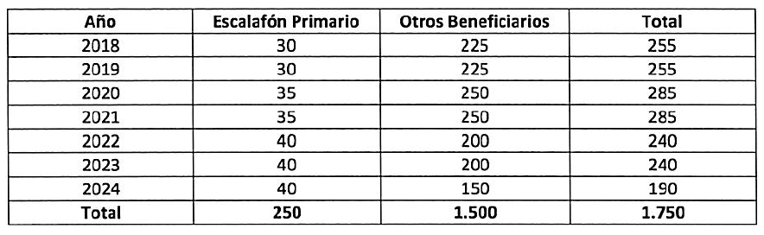

Informe Financiero:
